Компания «Международные авиалинии Украины» сократили около 1000 рабочих
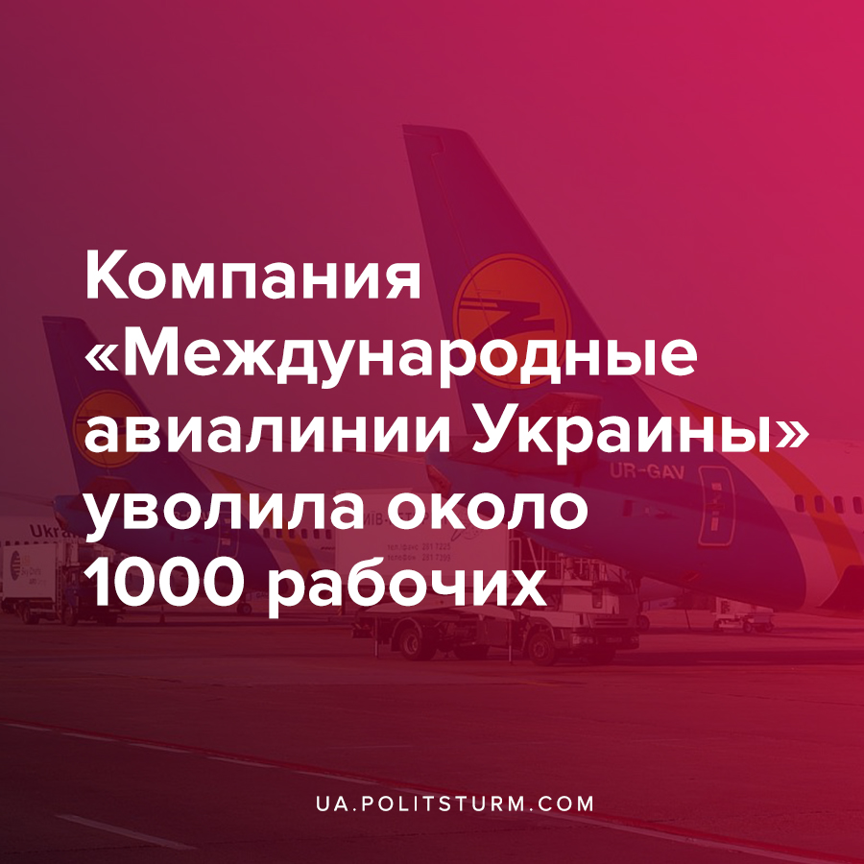

Оригинальная статья
2020-12-27
1 мин. на чтение

Пресс-служба авиакомпании «Международные авиалинии Украины» сообщила, что по итогам деятельности в 2020 году, вследствие эпидемии и временного прекращения авиасообщения было уволено около тысячи рабочих.
Также отмечается, что с января по декабрь авиакомпания выполнила около 17 тыс. рейсов, что на 72% меньше по сравнению с аналогичным показателем 2019 года. За этот период МАУ перевезла 1,79 млн пассажиров — в четыре раза меньше 2019 года (около 8 млн пассажиров).
Кроме того, в МАУ сообщают, что в 2020 году транспортировали 4,82 млн килограммов груза (15,07 млн в 2019 году) и 1,35 млн килограммов почты (4,4 млн в 2019 году).
Мы видим вполне показательный случай для периода очередного кризиса капитализма, лишь усугубленного эпидемией. Из-за падения доходов за последний год множество компаний закрывалось или «оптимизировало» штат рабочих для сокращения финансовой нагрузкой, что в итоге и привело к массовым увольнениям. В частности в пиковый период – апрель – неофициальная безработица в Украине достигла 2,5-3 млн. человек, о чём свидетельствуют данные президента ТПП Украины Геннадия Чижикова.
Капиталистам безразлична судьба трудящихся, так как они являются для правящего класса лишь инструментом создания прибыли. Когда они становятся ненужными и выкачивать эту прибыль из них уже невозможным, то капиталиста ничего не останавливает чтоб уволить своих сотрудников, лишив их единственного источника к существованию — работы.
Пополняя армию безработных, рабочий оказывается в положении, когда ему приходиться искать любые источники заработка, чтобы прокормить себя и свою семью. Лишь уничтожив основную причину безработицы, увольнений и кризисов – капитализм, трудящиеся смогут начать жить полноценной жизнью, не боясь оказаться без последней крошки хлеба и крыши над головой.

Источники:
- https://www.ukrrudprom.ua/news/Aviakompaniya_Igorya_Kolomoyskogo_uvolila_tisyachu_rabotnikov.html
- https://biz.censor.net/news/3238938/mau_uvolila_tysyachu_rabotnikov
- https://biz.liga.net/ekonomika/all/novosti/za-vremya-karantina-v-ukraine-poyavilos-million-bezrabotnyh—tpp

Оригинальная статья

